**Наша работа – о людях забота**

О том, чем живёт совет ветеранов деревни Трубичино, рассказала председатель ветеранской первички

Мы застали её в местном Доме культуры, когда с директором этого учреждения она обсуждала нюансы реализации в поселении регионального проекта поддержки местных инициатив, который внедрил губернатор Андрей Никитин. В этом году, напомним, начнется обустройство зоны отдыха в центре деревни Трубичино. По результатам конкурсного отбора проект вошел в число победителей. И нынче из бюджета Новгородской области для претворения в жизнь инициативы трубичинцев будет выделена сумма 1 млн 500 тыс. рублей.

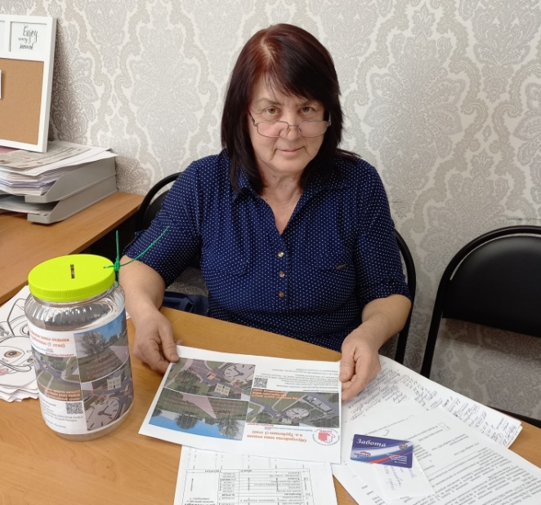

– Еще 300 тысяч рублей предстоит собрать с населения, – сообщила Фаина Геннадьевна. – В рамках первого этапа планируется выполнить обустройство пешеходной дорожки асфальтовым покрытием, установить вдоль нее фонари. Вообще же проект будет реализовываться в три этапа – до 2024 года. Готовимся к сбору средств, – указывает она на вместительную банку, украшенную графическим изображением будущей архитектурной изюминки деревни.

Для местной активистки, коей и является наша собеседница, это не первый опыт участия в ППМИ. В 2020 году была реализована инициатива сельчан по обустройству детской игровой площадки «Дворик детства» – сегодня любимое место ребятишек.

– То, что ваш ветеранский актив включается в большие дела местного масштаба, уже понятно. А чем еще живут пенсионеры? – спрашиваю председателя первички.

– Живем по плану, который сами составляем и утверждаем на заседании совета. Недавно готовили посылку для отправки на Донбасс. Собрали более 100 экземпляров книг, которыми поделились жители деревни. Побывали на концерте Ларисы Рубальской – культпоход организовал районный совет ветеранов. Участвовали в презентации автобиографической книги Алексея Лукина из деревни Витка. Из дел общественных могу назвать выдачу пенсионерам социальной дисконтной карты «Забота». Её уже получили порядка 80 человек.

Мероприятия совета ветеранов расписаны до конца года. Будем отмечать памятные даты, поздравлять своих земляков с юбилеями, примем участие в субботнике, шествии «Бессмертного полка», уборке воинского захоронения ко Дню Победы. Не откажем себе в удовольствии повеселиться на празднике деревни, который состоится 29 мая. График плотный, а главный акцент в работе – забота о людях и поддержка добрых местных инициатив.